**29938/2024 Záměr pronajmout část nemovitostí**

**Město Náchod**

**Městský úřad Náchod**

Č.j.: MUNAC 159535/2024/SM

PID: MUNAX013HNOG

Náchod, 28. listopad 2024

Město Náchod zveřejňuje podle § 39 odst. 1. zákona č. 128/2000 Sb., o obcích (obecní zřízení), ve znění pozdějších předpisů, **záměr pronajmout část nemovitosti** - pozemkové parcely č. **2067/124** (ostatní plocha, dráha) o výměře 278 m2 a pozemkové parcely č. **2279** (ostatní plocha, jiná plocha) o výměře 9 m2 nacházející se v katastrálním území **Náchod**, zapsané na listu vlastnictví č. 10001 u Katastrálního úřadu pro Královéhradecký kraj, Katastrální pracoviště Náchod.

*Zájemci o pronájem části nemovitostí se mohou k tomuto záměru vyjádřit a podat své nabídky, které musejí být doručeny na adresu městského úřadu do 13. prosince 2024.*

Jan Birke

starosta města Náchoda

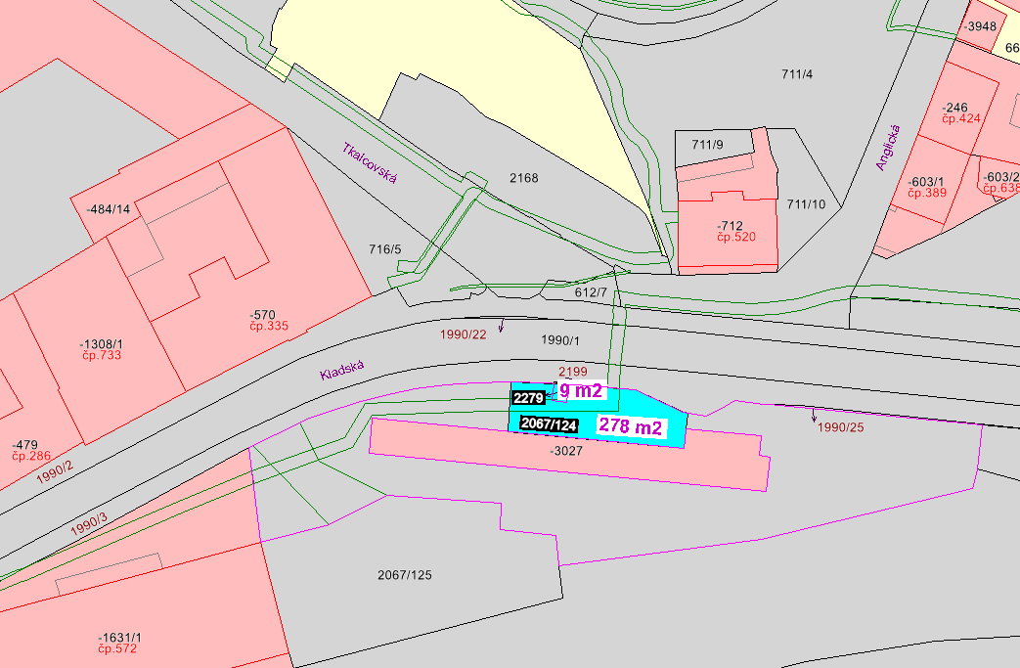

Vyvěšeno na úřední desce dne: 28. 11. 2024

Sejmuto z úřední desky dne: